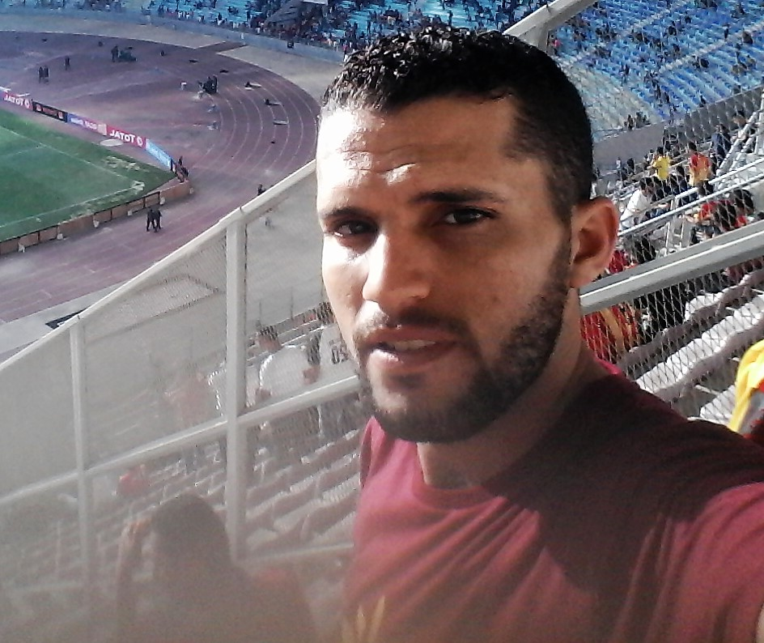

**MASTOURI**

**SLIM**

**Adresse**  Ariana, Tunis **Téléphone** 54476449

**E-mail** [Slim-ss@hotmail.com](mailto:Slim-ss@hotmail.com)

**Date de naisance** 02/07/1991

**Nationalité** Tunisienne

**Etat civile** Célibataire

**DIPLOMAS Y HOBBIES**

**Formaciones :** Diplomados, Congresos, xxxxxxxxxx xxxxxx xxxxxxxxx xxxxxxxxxxxxxxxxx

**Hobbies:** xxxxxxxxxxxxxxxxxxxxxxxxxxxxxx



# ***PROFIL :*** Technicien Supérieur en Réseaux informatiques

Excel, PowerPoint, word, cisco packet tracer, GNS3, Matlab, Visual Basic

UML.

**LOGICIELS/OUTILS**

**DIPLOMES ET FORMATIONS**

**Juin 2015** Diplomé Licence Appliqué en Réseaux Informatiques Technologies de l’Information et Télécommunication

**2012-2015** Etudiant en Licence Appliqué en Réseaux Informatiques à L’institut Supérieur des sciences Appliquées et de technologie de Gafsa

Département informatique et Télécommunications (ISSATGF-Gafsa-Tunisie)

**Juin 2012** Diplome de Baccalauréat en Informatique, au lycée 02 Mars 1934 Degache Tozeur Tunisie

**Novembre 2018** Formation ccna routing switching (avec certif) CCNA -1, CCNA-2, CCNA-3, CCNA-4

Années  Diplôme xxxxxxxxxxxxxxxxxxxxxxxxxxxxxxxxxxx

Ville-Pays

**LANGUES**

Anglais : Assez Bien

Français : Bien

Italien **:** Passable

Arabe**:**  Langue Maternelle

**Compétences**

**Base de données**

**-SQL**

**Systèmes d’exploitation**

**-Windows**

**-Linux**

**Réseaux**

**-Réseaux câbles**

**-Réseaux sans fils**

**-Réseaux de capteurs**

**-Réseaux mobiles**

Sport

High-tech

Cinéma

**YAZAKI – Gafsa – Tunisie**

Stagiaire YAZAKI – Gafsa – Tunisie

* Missions ou tâches réalisées : Stage de projet de fin d’études à la société YAZAKI Gafsa, Développement d’une application permettra de facilité le travail des formateurs car auparavant toutes les informations sont enregistrées sur des papiers et tout le travail était manuel.

**Poste Tunisienne**

Stagiaire Poste Tunisienne

* Missions ou tâches réalisées: Stage de 1 mois

Stage technicien au sein de la poste tunisienne

**Tunisie télécomes**

Stagiaire ouvrié

Missions ou tâches réalisées:

* stage pratique au sein de la direction régionale des télécoms de Tozeur

**Février – Mai 2015**

**1 Février – 31 Mai 2015**

**Juillet 2014**

**Aout 2013**

**EXPERIENCES PROFESSIONNELLES**

**INTÉRÊTS**